开 始

概念
Spring Cloud 是一款基于 Spring Boot 实现的微服务框架。Spring Cloud 源自 Spring 社区，主要由 Pivotal 和 Netflix 两大公司提供技术迭代和维护。

SpringCloud五大组件
Eureka(注册中心)，每一个服务（订单服务、库存服务、积分服务...）中都会有一个Eureka Client组件，此组件就是负责将服务的信息注册到Eureka Server中（实质上是将服务的地址和端口暴露到Eureka Server注册中心上）。
Eureka Client：负责将服务的信息注册到Eureka Server中。
Eureka Server：注册中心有一个注册表，记录各个服务所在的机器和端口号。

​ Ribbon/Feign(负载均衡)，服务调用。
服务与服务之间的代码调用方式基于含有注解FeignClient自定义的接口。简化了构建服务之间网络连接等环节。FeignClient会根据接口配置到注册中心（本地缓存）找到对应的请求服务接口。Ribbon 的负载均衡在默认情况下使用的 Round Robin轮询算法。 指的就是当订单服务对积分服务发起了6次请求，那就会先请求第一台机器，接着是第二台…，不断的循环。

​ Zuul(网关)，就是微服务网关，主要是负责网络路由的。
浏览器所有请求都需要经过网关，网关就会根据请求中的特征将请求转发后端的各个服务中。网关还可以做统一的降级，限流，认证授权

​ Config(配置中心)，服务配置，提供统一配置功能。多个服务，或者服务器启动后，配置文件都在Config中，方便管理（分布式统一配置相关）。

​ Hystrix(熔断器)，它是一个隔离，熔断以及降级的框架。
订单服务调用积分服务，由于积分服务异常导致订单服务的请求都在调用积分服务时卡住几秒钟，高并发情况下，订单服务所有的线程都卡在请求积分服务侧，将导致订单服务异常。这就是服务雪崩。熔断器的存在就是需要在积分服务异常情况下，订单服务仍正常运行不会出现服务异常情况。

八个技术点
Eureka - 服务的注册与发现
Robbin - 服务之间的负载均衡
Feign - 服务之间的通讯
Hystrix - 服务的线程隔离以及断路器
Zuul - 服务网关
Stream - 实现MQ的使用
Config - 动态配置
Sleuth - 服务追踪

dubbo和springcloud都是解决微服务的调用

使用springcloud的时候要注意和springboot版本匹配，官方有推荐的版本。

框架搭建

问题：@SpringBootApplication 无法导入
原因：maven插件缺失
解决办法：寻找合适的版本确保相互依赖没有问题
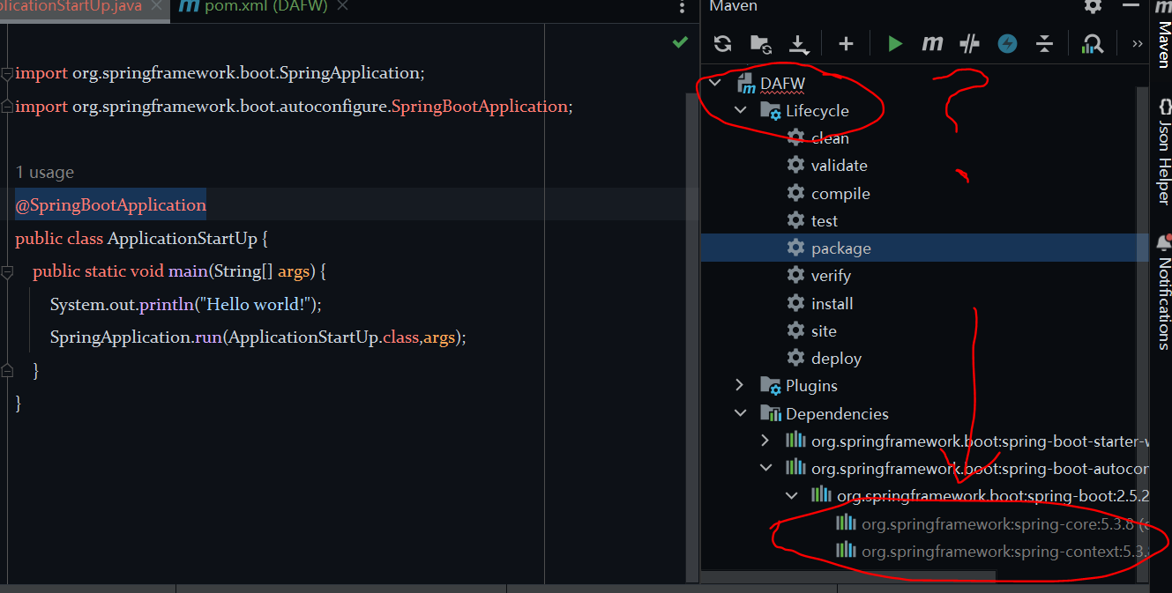

VM参数设置

-XX:MetaspaceSize=128m (元空间默认大小)

-XX:MaxMetaspaceSize=128m (元空间最大大小)

-Xms1024m (堆最大大小)

-Xmx1024m (堆默认大小)

-Xmn256m (新生代大小)

-Xss256k (棧最大深度大小)

-XX:SurvivorRatio=8 (新生代分区比例 8:2)

-XX:+UseConcMarkSweepGC (指定使用的垃圾收集器，这里使用CMS收集器)

-XX:+PrintGCDetails (打印详细的GC日志)

结 束

